PRZEDMIOT | ZADANIA DO WYKONANIA
Język polski | Podział wypowiedzeń - strony 207 – 227 podręcznik  23.03.2020  Poznajemy „Bajka” H. Sienkiewicza. Podręcznik str. 218 zadanie 1, 2. Praca domowa: Podaj podobieństwa i różnice z bajką „Śpiąca królewna”.  24.03.2020  Pisownia wyrazów z rz i ż oraz h i ch. Podręcznik str. 221.  25.03.2020  Analizujemy balladę s. Magdaleny Nazaretanki o szczęściu podręcznik str.210 – 211. Dla chętnych na pamięć. Odmienić przez przypadki w liczbie pojedynczej i liczbie mnogiej wyraz niedźwiedź.
Matematyka | Materiał do powtórzenia - Figury na płaszczyźnie - strony 103 – 137 podręcznik  Zadania do wykonania - Zestaw dla klasy 5  Dodatkowo uczniowie mogą korzystać ze stron internetowych poświęconych matematyce:  https://pistacja.tv  https://www.matzoo.pl/  https://gwo.pl/strony/2235/seo_link:strefa-ucznia-wszystkie-klasy  https://szaloneliczby.pl/  http://www.math.edu.pl/testy-sp  http://matematykainnegowymiaru.pl/open/materialy.php  https://www.matmagwiazdy.pl/liczby.html  26.03.2020 Temat na dziś: Mnożenie ułamków dziesiętnych przez liczby naturalne.  Jeżeli ktoś jeszcze potrzebuje można ponownie  przeczytać informacje z podręcznika strony 159-160, obejrzeć https://www.youtube.com/watch?v=9Nw1H59bJXU  Jeżeli ktoś już zalogował się na platformę to w dostępnych materiałach jest link do zadań, można poćwiczyć przed zrobieniem zadań.  A następnie w zeszycie rozwiązać zadanie 6 i 7 strona 161 podręcznik oraz zadania 1-4 strona 80 ćwiczenia
Język angielski | 1.Rozmawiamy o przeszłości (czasowniki nieregularne)Unit 7aPrzeczytać tekst The Crystall Ball Mystery: You are under arrest! ze str 84 w podręczniku i zrobić związane z nim ćwiczenia w zeszycie. Wypisać I objaśnić nieznane słownictwo z tekstu str 84 I słownictwo związane z uprawianiem sportu str 85 w podręczniku. Uzupełnić zeszyt ćwiczeń str 82.  2. Past simple (czasowniki nieregularne) cd. Wypisać wszystkie czasowniki nieregularne z podręcznika str 84-85.Zrobić ćwiczenia gramatyczne z zeszytu ćwiczeń str 83.  3.Powtórzenie wiadomości o czasie Past SimplePrzypomnieć budowę zdań twierdzących, przeczących i pytających w czasie Past Simple. Napisać w zeszycie 5 zdań twierdzących w czasie Past Simple i zamienić je na zdania przeczące i pytające. Opisać w zeszycie swój porzedni dzień używając czasu Past Simple( 7-10 zdań) What did you do yesterday?  Uczyć się czasowników nieregularnych z I części tabelki !  www.gov.pl/web/zdalne lekcje  www.nowaera.pl/nauka zdalna - można pobrać podręczniki w wersji elektronicznej  23.03.2020  Piszemy recenzje filmu z zastosowaniem czasu Past Simple.  Piszemy recenzje dowolnego filmu podręcznik ćw.11, str.77( 7-10 zdań). Paragraph 1 What was the title of the film? What kind of film was it? Paragraph 2 What was the story about? Paragraph 3 Which characters did you like? Why? Paragraph 4 Did you enjoy the film? Przykład recenzji filmu ,,Shrek’’str 77 ćw.8( paragraf 1) I ćw.9  ( pargaraf 2,3,4)  24.03.2020  Klub odkrywców : Historia telewizji.  Przeczytać tekst o telewizji z podręcznika ze strony 80 i przepisać do zeszytu słowniczek (Glossary) . Następnie znaleźć zdania w tekście, które podają taką samą informację, jak zdania z ćwiczenia na stronie 81.(Listen and read.Find sentences in the text…) Zrobić cwicz.1, str.78 z zeszytu cwiczeń.Uczyć się czasowników nieregularnych z I części tabelki !  25.03.2020r  Wspinaczka skałkowa  Czytamy tekst z podręcznika str.86 i odpowiadamy na pytania z ćw.2, str.86 w zeszycie.Przepisujemy nieznane słownictwo i wyrażenia idiomatyczne do zeszytu. Łączymy idiomy oraz czasowniki frazowe ćw.3, str.86 i ich znaczenie ćw.4 str.87, a następnie przepisujemy do zeszytu.  Uczyć się czasowników nieregularnych z I części tabelki !
Biologia | 17.03.2020 r.  Temat : Tkanki roślinne  - Przeczytaj tekst w podręczniku str 93-97  - Na podstawie prezentacji oraz tekstu w podręczniku wypisz rodzaje tkanek roślinnych, opisz ich budowę oraz funkcje.  - Opracuj odpowiedzi do kartkówki „ Tkanki roślinne”  24.03.2020 r.  Temat : Utrwalenie wiadomości obudowie komórkowej organizmów oraz wybranych czynnościach życiowych.  - Korzystając z załącznika „ Kłopotliwe terminy biologiczne” przeczytaj informacje na temat :  - cytoplazmy i cytozolu  - oddychania beztlenowego ( fermentacji)  - wymiany gazowej a oddychaniu  - rozmnażaniu przez zarodniki.  2. Wypisz do zeszytu informacje, które Cię najbardziej zainteresowały.
Geografia | 1.Przez lądy i oceany – położenie kontynentów i oceanów na mapie świata, podział Ziem ina półkule (północna, południową, wschodnia i zachodnia), umieć wskazać na mapie południki i równoleżniki uwzględnieniem południka 0 i równoleżnika 0., określić położenie kontynentów i oceanów na mapie względem równika i południka zerowego, uszeregować kontynenty i oceany od największego do najmniejszego pod względem powierzchni.  Oczywiście te zagadnienie opracować na podstawie podręcznika i wykonać zadania do tego tematu z zeszytu ćwiczeń.  2.Pierwsze podróże geograficzne – przyczyny odkryć geograficznych, najwięksi odkrywcy i ich podróże, znaczenie wypraw geograficznych.  Dla chętnych: wykonać model kuli ziemskiej z zaznaczeniem kontynentów i oceanów(technika dowolna). Korzystamy z podręcznika, zasobów internetu i wykonujemy zadania z zeszytu ćwiczeń.  26.03.2020  Pierwsze podróże geograficzne -temat w podręczniku str 91.Należy zwrócić uwagę na: Dzieje odkryć geograficznych, trasy pierwszych wypraw, znani odkrywcy, znaczenie wypraw geograficznych. wykonać zadania do tego tematu w zeszycie ćwiczeń.
Historia | Klasa V - LearningApps.org – interaktywne i multimedialne moduły edukacyjne  W kategorii historia należy wyszukać:  - Style architektoniczne.  - Chronologia.  - Dynastia Piastów.  - Historia Polski.  - Średniowiecze.  Zeszyt ćwiczeń zadania ze str. 62 – 64 temat został omówiony w szkole.  Pozostałe zadania z zeszytu ćwiczeń str.65 ćwiczenie 1, str. 68 - 67 ćwiczenie 2, str.72 ćwiczenie 4.
Informatyka | Przeczytaj z podręcznika - Temat 6 str.66-76. Wykonaj zadania 2-6 strona 77  Program Baltie3 (darmowy) można pobrać ze strony www.sgpsys.com/pl/B3.asp
W-F | Bardzo proszę o zapoznanie się z podanym poniżej Indeksem Sprawności Fizycznej K. Zuchory, który będziemy wykonywać w następnym tygodniu ( każdą próbę wykonujemy w domu).  http://www.gimpszow-sport.vot.pl/files/isf_zuchory.pdf
Religia | - tematy od 40 do 43 włącznie, należy uzupełnić zadania, które mają formę np.: diagramów, labiryntów, tekstów lukami.  23.03.2020  temat 47 https://learningapps.org/2051932, https://www.youtube.com/watch?v=a0yE-gZraxw. Do zeszytu należy wpisać temat, a jako notatkę należy przepisać z podręcznika treść z „Zapamietaj”. W zeszycie ćwiczeń należy uzupełnić zadania, które mają formę np.: diagramów, labiryntów, wykreślanek, rebusów, tekstów z lukami, krzyżówek. Do zeszytu należy wpisać temat  25.03.2020r  temat nr 28, do zeszytu należy wpisać temat, a jako notatkę należy przepisać daty i wydarzenia z osi czasu podręcznik str.154, zeszyt ćwiczeń str. 66 oraz https://postaci.gwo.pl/#/  26.03.2020r.  Klasa V - temat 48. https://www.youtube.com/watch?v=ToIaVupOzPg. Do zeszytu należy wpisać temat, a jako notatkę należy przepisać z podręcznika treść z „Zapamiętaj”. W zeszycie ćwiczeń należy uzupełnić zadania, które mają formę np.: diagramów, labiryntów, wykreślanek, rebusów, tekstów z lukami, krzyżówek.
Plastyka | Temat: Kompozycja statyczna i dynamiczna.  - narysuj kredkami pracę plastyczną dynamiczną ,,Burza w ogrodzie” przypominając sobie zagadnienia z poprzedniej lekcji o kompozycji statycznej i dynamicznej.  Temat: Kompozycja dynamiczna w sztuce Baroku.  - e-podręczniki – szkoła podstawowa - ,,Kogo i jak zapamiętać? Portret barokowy”.  - e-podręczniki – szkoła podstawowa - ,,Ważne dzieła architektury polskiej ( do XIX w.).  - e-podręczniki – szkoła podstawowa - ,,Kamienie milowe rzeźby nowożytnej cz. II”.  - wykonaj pracę plastyczną ,,Barokowy portret członka rodziny
Technika | Temat: Zasady wymiarowania w rysunku technicznym  Zapoznaj się z poniższymi informacjami.  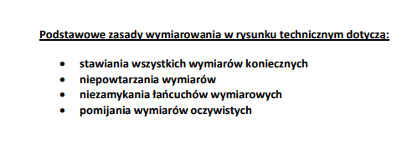  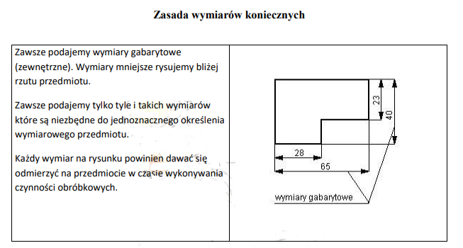  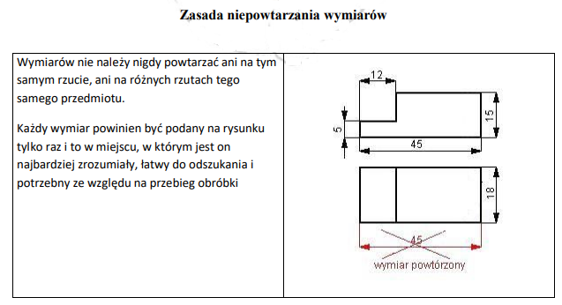  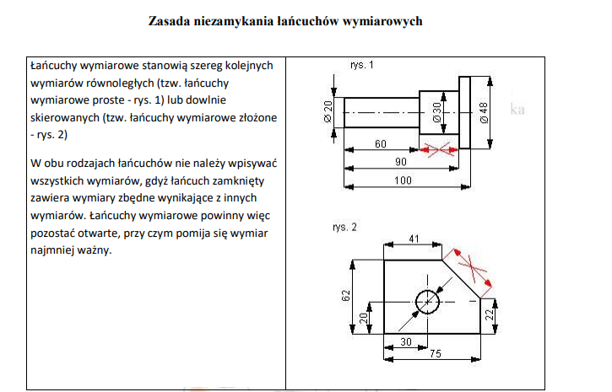  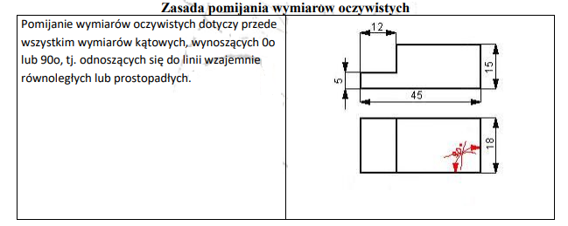  Zastosuj linie wymiarowe, pomocnicze, liczby wymiarowe przy wymiarowaniu poniższego przedmiotu.

